NỘI DUNG BÀI DẠY MÔN GDTC LỚP 7
TUẦN 7 – HKI – NH 2021 - 2022
BÀI TD VỚI CỜ 9 ĐỘNG TÁC
1.ÔN TẬP ĐỘNG TÁC 1 ĐẾN 7:VƯƠN THỞ, TAY, CHÂN, LƯỜN, BỤNG, PHỐI HỢP, THĂNG BẰNG học 2 ĐỘNG TÁC 8 VÀ 9: NHẢY – ĐIỀU HOÀ

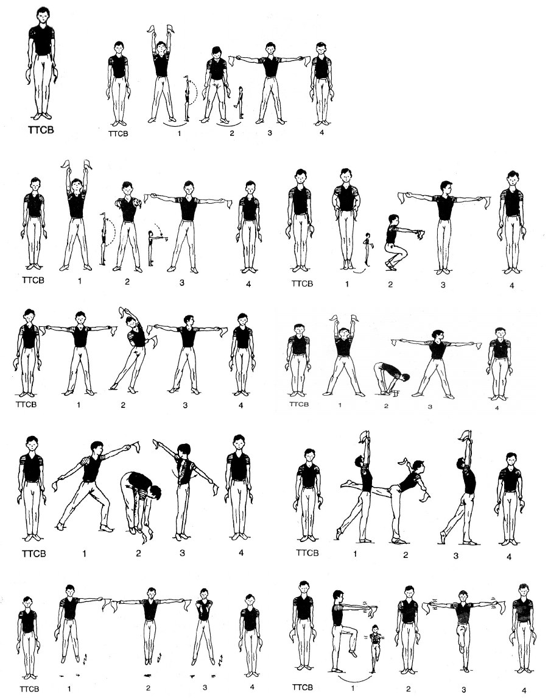
2.MỘT SỐ BÀI TẬP BỔ TRỢ PHÁT TRIỂN SỨC MẠNH CHÂN: CHẠY BƯỚC NHỎ, NÂNG CAO ĐÙI , BẬT GÓT – ĐT BẬT XA (TẠI CHỔ).

